Vrijdag
03-03-2023 Singelpark 5
Schoudermantel
Odijk
 |  | Iraanse Film
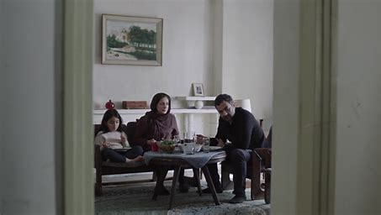 |  | Een persoonlijke tragedie:  Hoe blijf je dan overeind met je dochter?  Iedereen gelooft het goede te doen. Het gebrek aan een zondebok maakt deze sluimerende aanklacht des te sterker. Wie kan het onrecht bestrijden als niemand het herkent?
Acteurs |  | ?? kom kijken
Regisseur |  | ?? van harte Welkom!
Zaal open 19.30 AANVANG 20.00
Kaarten a 6 euro kontant bij: | - Bakkerij Doeleman, Meent Odijk  - Kaashandel van Manen, dorpsstraat Bunnik  - Bakkerij Doeleman, Werkhoven
Meer informatie via filmhuisodijk@hotmail.com

